Normatividad y derechos: derechos de las familias y rutas de atención.

PREVENCIÓN DE VIOLENCIA INTRAFAMILIAR Y SEXUAL

ESTRATEGIA ENTORNOS PROTECTORES Y TERRITORIOS SEGUROS EN BOGOTÁ

Herramienta metodológica número 5

Con énfasis en Derechos de las familias y Rutas de Atención

Secretaría Distrital de Integración Social

1. JUSTIFICACIÓN

El concepto de Derechos Humanos tal como lo entendemos hoy en día se ha venido construyendo con las necesidades que la sociedad requiere; por esta razón, la construcción de la sociedad debe ser democrática, justa y participativa, sin embargo, la evidencia de las desigualdades e inequidades sociales son muestras claras del desconocimiento de los derechos humanos, especialmente tales como: el de las mujeres, niños, niñas, adolescentes y familia.

En el ejercicio constructivo de los derechos humanos también se deben generar las condiciones que aseguren el conocimiento y reconocimiento de los mismos; esto será entonces, el primer paso para tal propósito; así que, después de un largo proceso de definiciones y ajustes a los derechos humanos y a partir de la base epistemológica, conceptual y socio-jurídica, se ha reconocido a la familia como un sujeto colectivo de derechos. Es decir que, el marco normativo, constitucional y jurídico colombiano, garantizan los derechos de la familia y de cada uno de los integrantes que la conforman, reconoce a la familia como una institución social que requiere de protección jurídica para su desarrollo humano y bienestar, al tiempo que concede la primacía de los derechos inalienables de la persona y ampara a la familia como institución; las cuales están conformadas por grupos de dos o más personas de diferente o del mismo sexo, con hijos o sin ellos, unidas por una relación de parentesco por consanguinidad, afinidad, adopción o por afecto, en las que se establecen vínculos de apoyo emocional, económico, de cuidado o de afecto, que comparten domicilio, residencia o lugar de habitación de manera habitual y son sujetos colectivos de derecho (Alcaldía Mayor de Bogotá - SDIS, 2011).( (ALCALDÍA MAYOR DE BOGOTÁ, 2016).

“En relación con los derechos que se pueden atribuir a las familias, el legislador a través de la Ley 1361 de 2009 “Por medio de la cual se crea la Ley de Protección Integral a la Familia”; “Asimismo, la Corte Constitucional, en su labor interpretativa, ha reconocido como derechos del colectivo familiar los siguientes: Derecho a una vida libre de violencia, Derecho a la participación y representación de sus miembros, Derecho a un trabajo digno e ingresos justos, Derecho a la salud plena y a la seguridad social, Derecho a la educación con igualdad de oportunidades, garantizando los derechos a la asequibilidad, adaptabilidad, accesibilidad y aceptabilidad, en condiciones de universalidad, equidad, calidad y gratuidad, Derecho a la recreación, cultura y deporte, Derecho a la honra, dignidad e intimidad, Derecho de igualdad, Derecho a la armonía y unidad, Derecho a recibir protección y asistencia social cuando sus derechos sean vulnerados o amenazados, Derecho a vivir en entornos seguros y dignos, Derecho a decidir libre y responsablemente el número de hijos, Derecho a la orientación y asesoría en el afianzamiento de la relación de pareja, Respeto y libertad en la formación de los hijos de acuerdo a sus principios y valores, Derecho al respeto reciproco entre los miembros de la familia, Derecho a la protección del patrimonio familiar, Derecho a una alimentación que supla sus necesidades básicas, Derecho al bienestar físico, mental y emocional y Derecho a recibir apoyo del Estado y la Sociedad para el cuidado y atención de personas adultas mayores. Es importante mencionar que dentro de este ejercicio de reconocimiento a estos derechos, también hemos incluido la Ley 1098 de 2006 Art 18 el cual corresponde al derecho a la integridad personal y la ley 1257 del 2008 Por la cual se dictan normas de sensibilización, prevención y sanción de formas de violencia y discriminación contra las mujeres. Estas leyes hablan sobre los derechos de las mujeres, los niños, niñas y adolescentes al interior de las familias (Alcaldía Mayor de Bogotá - SDIS, 2011). (ALCALDÍA MAYOR DE BOGOTÁ, 2016).

Ahora bien, teniendo en cuenta a la familia como un colectivo de derechos, tenemos claro que, la herramienta metodológica más adecuada para lograr que un ser humano interiorice, comprenda y multiplique el aprendizaje de estos conceptos, es por medio del juego, ya que estos permiten un acceso fácil al conocimiento y comprensión del mismo; en este sentido, el juego lúdico - didáctico es una de las herramientas más valiosas para este proceso, ya que aumenta la motivación y ayuda a poner en práctica los conocimientos y el trabajo individual como en equipo.

Según Johan Huizinga en su libro "Homo Ludens "(1938)," el hombre necesita el juego, como una forma elemental de los sentidos; todo lo que hacen los individuos en la vida, no es más que jugar”. Para este autor, la cultura nace del juego, en él se desarrolla y del cual cogemos de forma obvia, dejando de lado que fue él, quien nos dio los saberes en el que hoy nos movemos o "jugamos". Es decir; para este autor los juegos lúdicos fomentan la construcción social, a la adquisición de saberes, haceres, donde interactúan el goce, la creatividad y el conocimiento. (Huizinga, 1938).

Del mismo modo, para Vygotsky, el juego simbólico debe comprenderse como un intrincado sistema de comunicación a través de gestos que comunican, dialogan e indican el significado de los juguetes. Para este autor, el aprendizaje del niño se da a través de la interacción con el mundo que lo rodea y en el caso de personas de cualquier edad, la lúdica permite la exploración del niño interior, como un recurso de aprendizaje significativo. (Vygotsky, 1991).

Por ello, en el marco de la temática Normatividad y Derechos, hemos elaborado las siguientes herramientas metodológicas que sirven como instrumento de socialización e interiorización de los derechos y rutas de atención, que tienen prioridad las familias de Bogotá.

Además, que dados los altos índices de violencia intrafamiliar y de violencia contra niños, niñas y adolescentes. Las dinámicas planteadas para desarrollar el tema de Normatividad se fundamenta en las siguientes normativas: Política Pública para las Familias 2011-2025, Política de Infancia 2011 – 2021 y la Ley 1257 de 2008. Esta última normativa busca generar medidas de protección y atención a las mujeres víctimas de los diferentes tipos de violencias. Es de gran importancia desarrollar las metodologías teniendo en cuenta, el contenido de las normativas, para empoderar a los diferentes grupos poblacionales participantes de estas actividades y que se reconozcan en los diferentes espacios de la cotidianidad como sujetos de derechos y a su vez sean multiplicadores de los mismos.

En este sentido, estas herramientas metodológicas proponen generar un aprendizaje significativo frente al rol de la familia como ente constructor y sus derechos. Para ello, se plantea el primer juego que hemos denominado “FAMILIA, EXPRESA Y ESCALA TUS DERECHOS”. Este juego está relacionado con los derechos que se atribuyen a las familias en Bogotá a través de la Ley 1361 de 2009 - Ley de Protección Integral a la Familia, ley 1257 de 2008 y ley 1098 de 2006 los cuales están mencionados al inicio de la justificación. (ALCALDÍA MAYOR DE BOGOTÁ, 2016). El segundo juego se llama “PROTÉGETE PARA LA VIDA, LA RUTA DE ATENCIÓN” por medio de la lúdica y la nemotecnia, se presentan las rutas de atención a las que las familias pueden acceder, para denunciar los diferentes tipos de violencia.

Las herramientas brindan la posibilidad de movilizar estructuras de pensamiento en ejercicios de reflexión como por ejemplo: ¿Qué casos han evidenciado al interior de las familias frente al marco del ejercicio o vulneración de los derechos: cómo, cuándo y por qué?, así mismo, el preguntarse; ¿cuáles son los entes responsables para que estos derechos se cumplan?, también, desde las casillas donde se plantean una serie de ejercicios y actividades que llevan a la aclaración de leyes que protegen a la familia y a la mujer dentro de este contexto, en caso de vulneración de sus derechos desde las situaciones mencionadas por los mismos participantes. Y es a partir de ello, que los participantes desarrollan la capacidad de observar, investigar, conocer y de resignificar conceptos, comportamientos y crear estrategias que permitan reducir la naturalización de las violencias, así como, el mismo reporte a los entes institucionales encargados para la respectiva garantía de derechos, este último ejercicio de aprendizaje se observa con mayor presión en el segundo juego, el cual está planteado para conocer las rutas de atención. Otro ejercicio dentro del juego son las notas para el noticiero y las cartas, este fortalece el reconocimiento y aprehensión de las leyes que protegen a las mujeres y los niños, niñas y adolescentes y sus derechos al interior de la familia.

Los juegos planteados en este documento, permiten a la población participante expresar a los otros sus emociones, sus sentimientos, sus deseos y proponer nuevas formas de interactuar con los miembros de la familia, así como evidenciar la gran fuerza que tiene este juego en la socialización e interiorización de los derechos de las familias en Bogotá. De la misma manera, permite observar respuestas frente a la construcción y desarrollo de imaginarios y situaciones en un contexto familiar.

1. OBJETIVO GENERAL

Diseñar dos herramientas metodológicas que puedan ser aplicadas a diferentes grupos poblacionales, con el propósito de que sirvan para la socialización, comprensión e interiorización y reconocimiento de la normatividad, los derechos de las familias de Bogotá y sus rutas de atención en casos de vulneración de los mismos.

1. OBJETIVOS ESPECÍFICOS

* Promover los derechos de las familias de Bogotá.
* Propiciar en la familia el ejercicio pleno de sus derechos, de forma que creen condiciones y ambientes sanos al interior de la misma.
* Sensibilizar a las familias de Bogotá frente al reconocimiento de sus derechos; así como, las respectivas leyes que la protegen.
* Aprehender sobre los procesos que llevan a cabo las diferentes entidades, frente a las denuncias, las medidas de protección y reparación, cuando se presente violencia intrafamiliar.

4. POBLACIÓN

Diferentes grupos poblacionales (persona mayor, adultos-as, adolescentes, niños y niñas, grupos de hombres o grupos de mujeres, líderes y lideresas, organizaciones sociales y comunitarias, servidores públicos).

5. NÚMERO DE JUGADORES POR JUEGO

Mínimo 4 personas, máximo 15 y un facilitador(a)/moderador(a).

6. CONDICIONES

Esta herramienta metodológica está diseñada con dos juegos que deben desarrollarse dentro de un ambiente social-familiar, teniendo como línea principal de trabajo para el primer juego los derechos de las familias en Bogotá y en el segundo juego incentive a los diferentes miembros de la familia, a conocer las rutas de atención y las instituciones donde pueden denunciar, poner en conocimiento, pedir apoyo, ayuda, asesoría o conocimiento frente al paso a seguir cuando se presente algún tipo de violencia. Se espera que esta herramienta metodológica sea nutrida por los participantes y de gran ayuda para la comprensión y la importancia de la corresponsabilidad frente a la garantía de los derechos de las familias, así como, las rutas de atención y las instituciones garantes de derechos. En estos juegos, pueden participar diferentes grupos poblacionales (persona mayor, adultos-as, adolescentes, niños y niñas, grupos de hombres o grupos de mujeres, líderes y lideresas, servidores públicos y organizaciones sociales y comunitarias,) mínimo 4 personas, máximo 15 y un facilitador, en espacios al aire libre o cerrados, donde permita fácil interacción entre los participantes y los facilitadores.

7. KIT 1 - DERECHOS DE LAS FAMILIAS: FAMILIA, EXPRESA Y ESCALA TUS DERECHOS

7.1 Tema: derechos de las familias de Bogotá

*Ley 1361 de 2009 “Por medio de la cual se crea la Ley de Protección Integral a la Familia”*

1. Derecho a una vida libre de violencia.

2. Derecho a la participación y representación de sus miembros

3. Derecho a un trabajo digno e ingresos justos.

4. Derecho a la salud plena y a la seguridad social.

5. Derecho a la educación con igualdad de oportunidades, garantizando los derechos a la asequibilidad, adaptabilidad, accesibilidad y aceptabilidad, en condiciones de universalidad, equidad, calidad y gratuidad.

6. Derecho a la recreación, cultura y deporte.

7. Derecho a la honra, dignidad e intimidad.

8. Derecho de igualdad.

9. Derecho a la armonía y unidad.

10. Derecho a recibir protección y asistencia social cuando sus derechos sean vulnerados o amenazados.

11. Derecho a vivir en entornos seguros y dignos.

12. Derecho a decidir libre y responsablemente el número de hijos.

13. Derecho a la orientación y asesoría en el afianzamiento de la relación de pareja.

14. Respeto y libertad en la formación de los hijos de acuerdo a sus principios y valores.

15. Derecho al respeto reciproco entre los miembros de la familia.

16. Derecho a la protección del patrimonio familiar.

17. Derecho a una alimentación que supla sus necesidades básicas.

18. Derecho al bienestar físico, mental y emocional.

19. Derecho a recibir apoyo del Estado y la Sociedad para el cuidado y atención de personas adultas mayores. (Congreso de la república, Ley 1361 de 2009 Diario Oficial No. 47.552 de 3 de diciembre de 2009 Por medio de la cual se crea la Ley de Protección Integral a la Familia).

*Ley 1257 de 2008 Por la cual se dictan normas de sensibilización, prevención y sanción de formas de violencia y discriminación contra las mujeres.* Contempla los siguientes derechos:

1. Una Vida Digna

2. La integridad física, sexual y psicológica

3. La intimidad

4. No ser sometidas a tortura o tratos crueles y degradantes

5. La igualdad real y efectiva; no discriminación; libertad y autonomía

6. Al libre desarrollo de la personalidad; a la salud, a la salud sexual y reproductiva; a la seguridad personal.

*Art 18 Ley 1098 de 2006 Derecho a la integridad personal*

Maltrato Infantil en el contexto de la Violencia Intrafamiliar: es decir toda forma de violencia o agresión sobre el niño, la niña o el adolescente por parte de sus padres, representantes legales y cualquier otra persona.

7.2 Composición material de la herramienta:

1. Un tablero (anexo 1)

2. Un dado con puntaje hasta 4

3. 38 figuras de fantasmas (anexo 5)

4. 100 Caritas felices (anexo 6)

4. Notas: llegaron las noticias de los derechos de la familia (anexo 3)

5. 10 Cartas: “llegaron las cartas” (anexo 4)

6. 38 Tarjetas (anexo 2)

7. ficha movible

7.3 Sugerencias para el facilitador (10 minutos)

1. El facilitador da la bienvenida a los participantes y explica el objeto del juego, haciendo énfasis en los derechos de las familias (mencionados en el tema).

2. El facilitador durante el desarrollo del juego y de acuerdo a la dinámica socializa los derechos de la familia; Para ello, debe tener en cuenta las casillas que contienen imágenes relacionadas con cada uno de los derechos. (Anexo 1).

3. El facilitador orienta la dinámica del juego, explicando las generalidades:

* El facilitador coloca al grupo en círculo, alrededor del juego FAMILIA, EXPRESA Y ESCALA TUS DERECHOS y hace saber a los y las participantes que las casillas del tablero (anexo 1) muestran y describen las actividades a realizar (busca el derecho y responde, estas casillas invitan a mencionar situaciones de cumplimiento de los derechos de las familias, busca la tarjeta y avanza o retrocede: estas casillas invita a mencionar situaciones de vulneración de derechos de las familias, caritas felices, notas para las noticias frente a las leyes que protegen a la familia, cartas de los derechos de las mujeres (ley 1257 de 2018), y una casilla donde debe responder a la pregunta planteada ( responde: cuáles son los tres escenarios que garantizan los derechos de las familias si tu grupo acierta gana carita feliz- si no aciertan pierden su turno). (anexo 1).
* El facilitador divide el grupo en 2 subgrupos.
* El facilitador entrega a los y las participantes de los grupos 39 fantasmas que son los imaginarios que tenemos acerca de los derechos de las familias (anexo 5) (eje: grupo 1: 19 fantasmas, grupo 2: 19 fantasmas).
* El facilitador en la casilla 5 debe tener en cuenta que, los tres escenarios que garantizan los derechos de las familias son: la familia, la sociedad y el Estado).
* El facilitador debe sugerir a los grupos que se elija un integrante diferente para cada lanzamiento del dado.

7.4 Instrucciones (40 minutos)

1. Cada grupo escoge un integrante, el cual debe lanzar el dado. El grupo ganador será quien haya sacado el mayor número.

2. La persona escogida por el grupo ganador lanza el dado y mueve su ficha en el tablero de acuerdo a lo que el dado indique y realiza lo que en la casilla describe. (Anexo 1).

* Si la ficha cae en las casillas 3, 5,7,10,13, 15, 19, 21, 24, 27, 30, 33, 35, 38, 41, 43, 45, 47 y 49 (anexo 1), busca la tarjeta de acuerdo al número de la casilla, lee el derecho y responde a la pregunta que esta al respaldo (anexo 2). Finaliza entregando un fantasma (anexo 5) y pide un una carita feliz (anexo 6) al facilitador. Para este ejercicio tienen 2 minutos.
* Si la ficha cae en las casillas 2, 4, 6, 9, 12, 14, 18, 20, 23, 26, 29, 32, 34, 37, 40, 42, 44, 46 y 48 (anexo 1), busca el derecho de acuerdo al número de la casilla, lee y responde a la pregunta que esta al respaldo (anexo 2). Finaliza pidiendo una carita feliz (anexo 6) al facilitador.
* Si la ficha cae en las casillas 1, 11, 22, 25, 31 y 43 busca una nota para el noticiero *“Llegaron las noticias de los derechos de la familia”* y realiza lo que allí te indica. *(*Anexo3) (10 minutos).
* Si la ficha cae en las casillas 16, 39, pide al facilitador una carita feliz (anexo 6). (Casillas 11,17, 19) (anexo 1).
* Si la ficha cae en las casillas 8, 17, 28, 36 y 50 busca una carta *“Llegaron las cartas”* y léela en voz alta a los y las participantes (anexo 4). ). Finaliza pidiendo una carita feliz (anexo 6) al facilitador.
* Si la ficha cae en la casilla 51, responde con tu grupo a la pregunta que aparece allí. Si el grupo acierta, gana carita feliz, si no acierta, devuelve una carita feliz al facilitador (anexo 6)

4. Sigue jugando la persona escogida por el grupo en turno, lanza el dado y mueve su ficha en el tablero de acuerdo a lo que el dado indique y realiza lo que en la casilla describe. (Anexo 1).

5. El juego continua alternándose en turnos hasta llegar a la meta.

6. El grupo ganador es quien llegue primero a la meta.

7. Quien quede con mayor número de caritas felices será quien inicie el juego de las rutas de atención.

8. Se finaliza con la socialización de los derechos de las familias de Bogotá. (10 minutos).

8. KIT 2 RUTAS DE ATENCIÓN:

PROTEGETE PARA LA VIDA, LA RUTA DE ATENCION

8.1 Temática: rutas de atención

Las rutas de atención es el mecanismo articulador por medio del cual las diferentes instituciones, garantizan la atención a las víctimas. Teniendo en cuenta la extensión de la ciudad de Bogotá, que en este momento cuanta con 20 localidades, es necesario que los mecanismos para prevención, atención y seguimiento a casos de violencia intrafamiliar, estén cercanos a la población.

8.2 Composición material de la herramienta:

* 1 Tablero con cuadros removibles
* 1 Caja del Conocimiento
* 15 Tarjetas con preguntas
* 1 “*Tabla del Saber*” donde se consigna la ruta que va saliendo para cada caso durante el juego.
* Marcador Borrable
* Borrador

8.3 Sugerencias para el facilitador

1. Leer las instrucciones del juego antes de empezar
2. Organizar los grupos que van a participar con el dado.
3. Va a dirigir cada ronda del juego, orientando a los participantes.
4. Le dice al grupo que escoja una ficha que está en la caja de la Sabiduría, que lean la pregunta, que discutan unos minutos y justifiquen la respuesta.
5. El moderador le indica al grupo que mire la ficha por la parte 2, para comprobar la respuesta en el tablero que tiene los puntos de colores.
6. Luego, el moderador escribe la información en la tabla de la Sabiduría.
7. El moderador tiene el tablero completo en una hoja, para ir revisando lo que los participantes consignan en el tablero de la Sabiduría.
8. Cada vez que algún grupo saque una tarjeta, el moderador debe aclarar en qué consiste la violencia por la cual se pregunta. (anexo 11. Violencias, líneas de atención y entidades)
9. Al finalizar, con el tablero diligenciado, el moderador explica para cada tipo de violencia en que consiste la ruta de atención.

8.4 Instrucciones (40 minutos)

1. De los grupos formados se escoge un moderador.
2. El grupo que inicia el juego, es el que obtenga la mayor cantidad de caritas felices en el juego FAMILIA, ESCALA TUS DERECHOS. (en caso que el ejercicio no se inicie con este juego mencionado, cada grupo escoge un integrante, el cual debe lanzar el dado. El grupo ganador será quien haya sacado el mayor número).
3. El grupo ganador toma una tarjeta de la “*Caja del conocimiento*”.
4. Lee la pregunta en voz alta y piensa la respuesta con su grupo.
5. Le indica al moderador (a), la respuesta que considera correcta.
6. Los participantes dan la vuelta a la tarjeta, hacia la cara que dice compruébalo.
7. Para saber si la respuesta es correcta, con su tarjeta se dirigen al tablero y deben buscar la misma secuencia y color de los puntos indicados en la tarjeta.
8. Retiran los cuadritos removibles del tablero y comprueba si la respuesta indicada por el grupo es correcta.
9. Si la respuesta es correcta el grupo en turno escribe la solución en la “*Tabla del saber*” y continúa jugando el siguiente grupo. Si el grupo en turno no tiene la respuesta, el moderador le da la oportunidad al siguiente grupo para que responda la pregunta. Si este grupo tiene la respuesta, da su aporte y sigue jugando, luego de ese turno, juega el siguiente grupo.
10. Así sucesivamente cada grupo en turno, va escogiendo una tarjeta.

9. Referencias

* Alcaldía de Bogotá- Secretaría Distrital De Integración Social. (2011). integracionsocial.gov.co.
* Vygotsky, L. (1991). La Formación Social de la Mente. Sao Paulo: Brasileira. Fuentes: Ventana D.
* Johan Huizinga. (1938) Homo Luden.
* Alcaldía mayor de Bogotá, Familia Sujeto Colectivo de Derechos. (2016) Proyecto editorial, Dirección Equidad y Políticas Poblacionales.
* Fundación Derecho Justo. (2017) ¿Cómo hago para denunciar un caso de maltrato en el hogar? El Tiempo.
* Congreso de la república, Ley 1361 de 2009 Diario Oficial No. 47.552 de 3 de diciembre de 2009 Por medio de la cual se crea la Ley de Protección Integral a la Familia.
* Congreso de la república, Ley 1257 de 2008 Diario Oficial 4 de diciembre

ANEXOS

KIT 1 DERECHOS DE LAS FAMILIAS: FAMILIA, EXPRESA Y ESCALA TUS DERECHOS

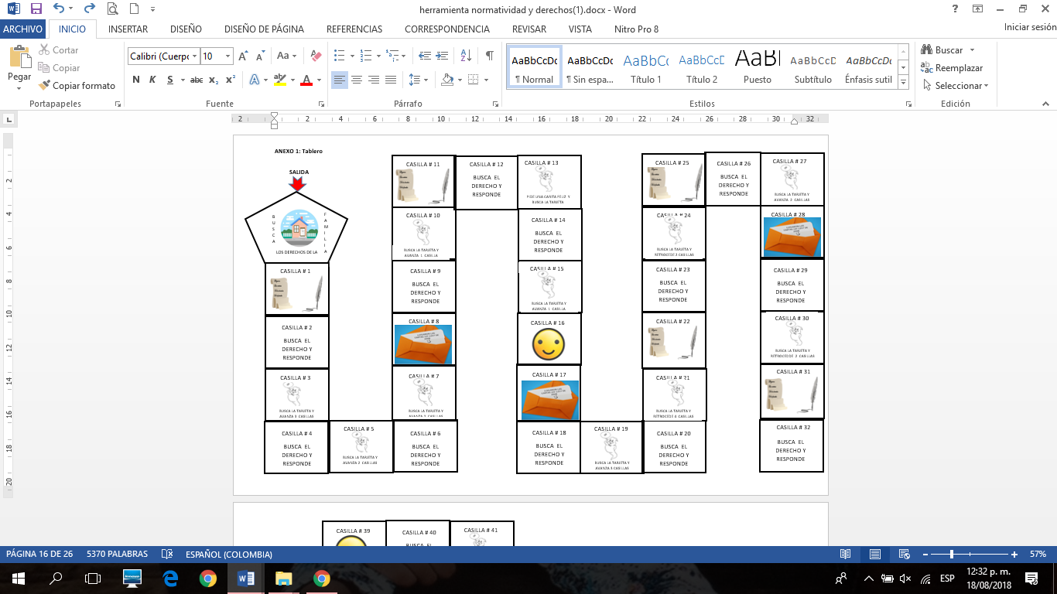

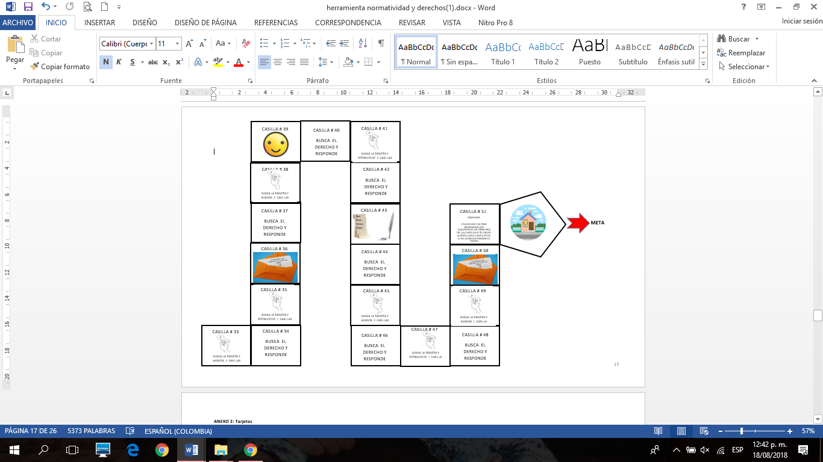

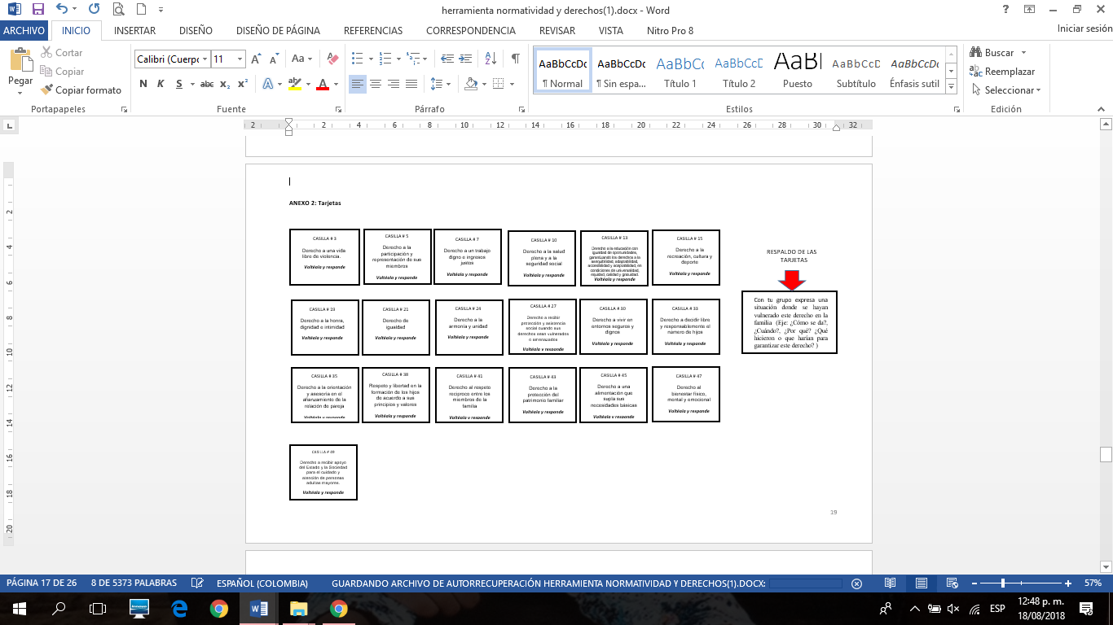

ANEXO 3: llegaron las noticias de los derechos de las familias

|  |
| --- |
| Noticia de última hora, ¡FAMILIA, EXPRESA Y ESCALA TUS DERECHOS! Informa que: |
| La Ley 1361 de 2009 es la Ley de Protección Integral a la Familia, por lo tanto, deberán realizar un cuento corto donde incluyan esta ley y al terminar deberán leerlo en voz alta a los demás participantes. |
| Noticia de última hora, ¡FAMILIA, EXPRESA Y ESCALA TUS DERECHOS! Informa que: |
| LA Ley 360 de 1997 es la ley de los derechos de las víctimas de violencia sexual, por lo tanto, deberán realizar una nota para el noticiero ¡FAMILIA, EXPRESA Y ESCALA TUS DERECHOS! e informar este derecho |
| Este derecho trata de: |
| •       Ser tratada con dignidad, privacidad y respeto durante cualquier o actuación con fines médicos, legales o asistencia social. |
| •       Ser informada acerca de los procedimientos legales que se derivan del hecho punible. |
| •       Ser informada de los servicios disponibles para atender las necesidades que le haya generado el delito. |
| •       Tener acceso a un servicio de orientación y consejería gratuita para ella, su familia, atendido por personal calificado. |
| •       Acceso gratuito a los siguientes servicios: -Examen y tratamiento para prevención de ETS, incluido el VIH SIDA; -Examen y tratamiento para trauma físico y emocional; -recopilación de evidencia médica legal; -información sobre la posibilidad de acceder a la indemnización de los perjuicios ocasionados por el delito. |
| Noticia de última hora, ¡FAMILIA, EXPRESA Y ESCALA TUS DERECHOS! Informa que: |
| La Ley 294 de 1996, es con la cual se inician los procesos reglamentarios para responder a la obligación del estado de prevenir, investigar, sancionar la violencia intrafamiliar. Por lo tanto, deberán realizar una cartelera donde expongan esta ley a los demás participantes. |
| Noticia de última hora, ¡FAMILIA, EXPRESA Y ESCALA TUS DERECHOS! Informa que: |
| La Ley 575 de 2000 Reformo la ley 294 1996 y otorgo a las comisarías de familia para dictar medidas de protección en casos de violencia intrafamiliar y esta no es conciliable. Por lo tanto, deberán realizar una dramatización corta especificando esta ley. |
| Noticia de última hora, ¡FAMILIA, EXPRESA Y ESCALA TUS DERECHOS! Informa que: |
| La ley 1257 del 2008 Incorpora la violencia sexual en el contexto intrafamiliar y agrava estos delitos. Así como en su artículo 14 LA FAMILIA tendrá el deber de promover los derechos de las mujeres en todas sus etapas vitales reconocidos, consagrados en esta ley y así mismo la eliminación de todas las formas de violencia y desigualdad contra la mujer. Por lo tanto, deberán escoger una actividad cualquiera especificando esta ley. |
| Noticia de última hora, ¡FAMILIA, EXPRESA Y ESCALA TUS DERECHOS! Informa que: |
| El Art 18 de la Ley 1098 de 2006 Derecho a la integridad personal |
| Este artículo sanciona en general, toda forma de violencia o agresión sobre el niño, la niña o el adolescente por parte de sus padres, representantes legales y cualquier otra persona. Por lo tanto, deberán realizar una nota para el noticiero ¡FAMILIA, EXPRESA Y ESCALA TUS DERECHOS! e informar este derecho y sus sanciones. |
| Noticia de última hora, ¡FAMILIA, EXPRESA Y ESCALA TUS DERECHOS! Informa que: |
| El art 42 constitución política. Habla sobre "Armonía y Unidad Familiar” y sus Normas para, Prevenir, Remediar, Sancionar cualquier acto de vulneración de este derecho. Por lo tanto, deberás realizar un dibujo relacionado a este derecho y tu grupo deberá adivínalo. |

ANEXO 4: llegaron las cartas





ANEXO 5: fantasmas

|  |  |  |  |  |
| --- | --- | --- | --- | --- |
|  |  |  |  |  |
|  |  |  |  |  |
|  |  |  |  |  |

ANEXO 6: caritas felices

|  |  |  |  |  |  |  |  |  |  |
| --- | --- | --- | --- | --- | --- | --- | --- | --- | --- |
| Vectores redondeados del Emoticon con movimiento | Vectores redondeados del Emoticon con movimiento | Vectores redondeados del Emoticon con movimiento | Vectores redondeados del Emoticon con movimiento | Vectores redondeados del Emoticon con movimiento | Vectores redondeados del Emoticon con movimiento | Vectores redondeados del Emoticon con movimiento | Vectores redondeados del Emoticon con movimiento | Vectores redondeados del Emoticon con movimiento | Vectores redondeados del Emoticon con movimiento |

|  |  |  |  |  |  |  |  |  |  |
| --- | --- | --- | --- | --- | --- | --- | --- | --- | --- |
| Vectores redondeados del Emoticon con movimiento | Vectores redondeados del Emoticon con movimiento | Vectores redondeados del Emoticon con movimiento | Vectores redondeados del Emoticon con movimiento | Vectores redondeados del Emoticon con movimiento | Vectores redondeados del Emoticon con movimiento | Vectores redondeados del Emoticon con movimiento | Vectores redondeados del Emoticon con movimiento | Vectores redondeados del Emoticon con movimiento | Vectores redondeados del Emoticon con movimiento |

|  |  |  |  |  |  |  |  |  |  |
| --- | --- | --- | --- | --- | --- | --- | --- | --- | --- |
| Vectores redondeados del Emoticon con movimiento | Vectores redondeados del Emoticon con movimiento | Vectores redondeados del Emoticon con movimiento | Vectores redondeados del Emoticon con movimiento | Vectores redondeados del Emoticon con movimiento | Vectores redondeados del Emoticon con movimiento | Vectores redondeados del Emoticon con movimiento | Vectores redondeados del Emoticon con movimiento | Vectores redondeados del Emoticon con movimiento | Vectores redondeados del Emoticon con movimiento |

|  |  |  |  |  |  |  |  |  |  |
| --- | --- | --- | --- | --- | --- | --- | --- | --- | --- |
| Vectores redondeados del Emoticon con movimiento | Vectores redondeados del Emoticon con movimiento | Vectores redondeados del Emoticon con movimiento | Vectores redondeados del Emoticon con movimiento | Vectores redondeados del Emoticon con movimiento | Vectores redondeados del Emoticon con movimiento | Vectores redondeados del Emoticon con movimiento | Vectores redondeados del Emoticon con movimiento | Vectores redondeados del Emoticon con movimiento | Vectores redondeados del Emoticon con movimiento |

|  |  |  |  |  |  |  |  |  |  |
| --- | --- | --- | --- | --- | --- | --- | --- | --- | --- |
| Vectores redondeados del Emoticon con movimiento | Vectores redondeados del Emoticon con movimiento | Vectores redondeados del Emoticon con movimiento | Vectores redondeados del Emoticon con movimiento | Vectores redondeados del Emoticon con movimiento | Vectores redondeados del Emoticon con movimiento | Vectores redondeados del Emoticon con movimiento | Vectores redondeados del Emoticon con movimiento | Vectores redondeados del Emoticon con movimiento | Vectores redondeados del Emoticon con movimiento |

ANEXOS

KIT 2

RUTAS DE ATENCIÓN:

PROTEGETE PARA LA VIDA, LA RUTA DE ATENCION PUEDE SER TU SALVACIÓN

Anexo 7: Tablero del juego – PROTEGETE PARA LA VIDA, LA RUTA DE ATENCION PUEDE SER TU SALVACION

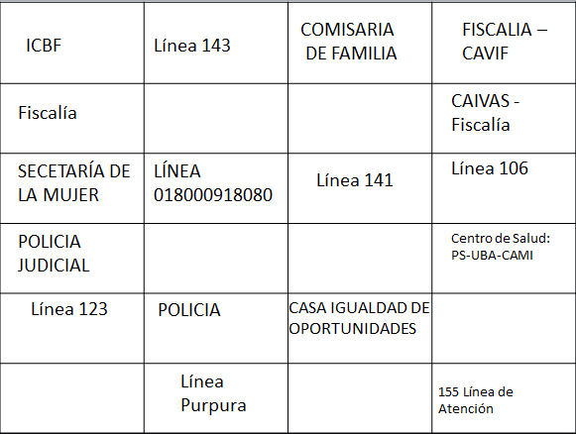

Anexo 8: Fichas del juego

Fichas - Cara 1 Fichas - Cara 2

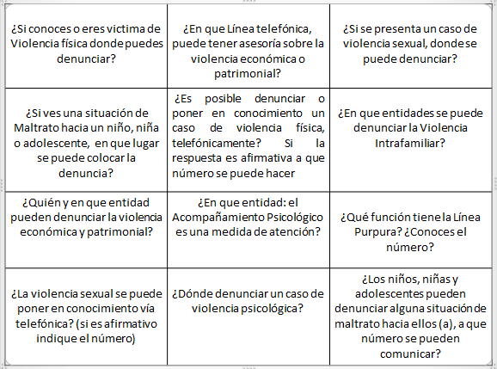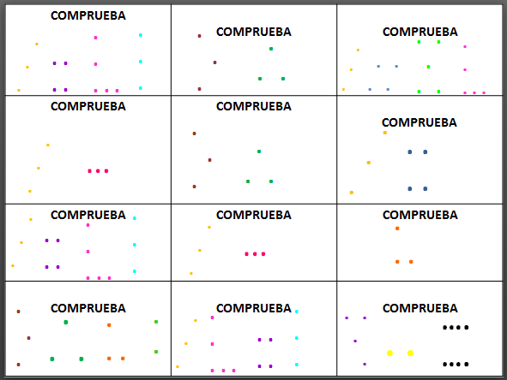

Anexo 9. Tabla del Conocimiento

|  |  |  |  |  |
| --- | --- | --- | --- | --- |
| TABLA DEL CONOCIMIENTO | | | | |
| Situación o hecho | Donde te brindan información vía telefónica | Dónde Denunciar | Algunas Medidas de Atención | Algunas Medidas de Protección |
|  | 1)  2) | 1)  2)  3)  4)  5) | Acompañamiento a la víctima / Ordenar al agresor desalojo /Protección temporal de la victima | -Ordenar al agresor el desalojo del lugar de residencia que comparte con la víctima, cuando su presencia constituye una amenaza para la vida, la integridad física o la salud de cualquiera de los miembros de la familia.  -Prohibir al agresor el ingreso a cualquier lugar donde se encuentre la víctima para prevenir que la intimide o amenace.  - Prohibir al agresor esconder o trasladar de la residencia a los niños, niñas y personas discapacitadas en situación de indefensión miembros del grupo familiar -Obligar al agresor a acudir y pagar un tratamiento reeducativo y terapéutico. -Ordenar al agresor el pago de los gastos de orientación y asesoría jurídica, médica, psicológica y psíquica que requiera la víctima. -Ordenar una protección temporal especial de la víctima por parte de las autoridades de Policía, tanto en su domicilio como en su lugar de trabajo. -Ordenar a la autoridad de policía, previa solicitud de la víctima, el acompañamiento para su reingreso al lugar de domicilio cuando se haya visto en la obligación de salir para proteger su seguridad. -Decidir provisionalmente el régimen de visitas y custodia de los hijos e hijas mientras la autoridad civil ratifica o modifica esta medida. -Suspender al agresor la tenencia, porte y uso de armas.  -Imponer una cuota alimentaria provisional a favor de los hijos e hijas. -Decidir provisionalmente el uso y disfrute de la vivienda familiar, mientras la autoridad civil ratifica o modifica esta medida. - Impedir la comercialización de los bienes de la sociedad conyugal o patrimonial.  -Ordenar al agresor la devolución inmediata de los objetos de uso personal, documentos de identidad y cualquier otro documento u objeto de propiedad o custodia de la víctima.  -Ser remitida junto con sus hijos e hijas a un centro de acogida donde encuentren la guarda de su vida e integridad o Casa Refugio.  -Ordenar el traslado de la institución carcelaria o penitenciaria para las mujeres privadas de la libertad. |
|  | 1)  2) | 1)  2)  3)  4)  5) | Acompañamiento a la víctima / Ordenar al agresor desalojo /Protección temporal de la victima |
|  | 1)  2)  3)  4) | 1)  2)  3)  4)  5)  6)  7)  8)  9)  10)  11) | Servicios temporales de habitación, alimentación, transporte y subsidio monetario/ Acompañamiento a la víctima / Ordenar al agresor desalojo /Protección temporal de la víctima/ Acompañamiento médico especializado |
|  | 1)  2) | 1)  2)  3)  4)  5) | Acompañamiento a la víctima / Ordenar al agresor desalojo /Protección temporal de la víctima / Prohibir al agresor sustraer a los niños del hogar |
|  | Se ubican en las diferentes localidades | 1)  2) | Remisión de denuncias a la Fiscalía y los centros de salud /Rescate inmediato de miembros en los casos que sea necesario. |
|  | 1)  2)  3) | 1)  2) | Prohibir al agresor sustraer a los niños del hogar | Generar condiciones que les aseguren desde la concepción cuidado, protección, alimentación nutritiva y equilibrada, acceso a los servicios de salud, educación, vestuario adecuado, recreación y vivienda segura dotada de servicios públicos esenciales en un ambiente sano. Protección contra el maltrato y los abusos de toda índole por parte de sus padres, de sus representantes legales, de las personas responsables de su cuidado y de los miembros de su grupo familiar, escolar y comunitario. |

Anexo 10. Tabla del Conocimiento diligenciada para el facilitador

|  |  |  |  |  |
| --- | --- | --- | --- | --- |
| TABLA DEL CONOCIMIENTO | | | | |
| Situación o hecho | Donde te brindan información vía telefónica | Dónde Denunciar | Algunas Medidas de Atención | Algunas Medidas de Protección |
|  | 1)  2) | 1)  2)  3)  4)  5) | Acompañamiento a la víctima / Ordenar al agresor desalojo /Protección temporal de la victima | -Ordenar al agresor el desalojo del lugar de residencia que comparte con la víctima, cuando su presencia constituye una amenaza para la vida, la integridad física o la salud de cualquiera de los miembros de la familia.  -Prohibir al agresor el ingreso a cualquier lugar donde se encuentre la víctima para prevenir que la intimide o amenace.  -Prohibir al agresor esconder o trasladar de la residencia a los niños, niñas y personas discapacitadas en situación de indefensión miembros del grupo familiar  -Obligar al agresor a acudir y pagar un tratamiento reeducativo y terapéutico.  -Ordenar al agresor el pago de los gastos de orientación y asesoría jurídica, médica, psicológica y psíquica que requiera la víctima.  -Ordenar una protección temporal especial de la víctima por parte de las autoridades de Policía, tanto en su domicilio como en su lugar de trabajo.  -Ordenar a la autoridad de policía, previa solicitud de la víctima, el acompañamiento para su reingreso al lugar de domicilio cuando se haya visto en la obligación de salir para proteger su seguridad.  -Decidir provisionalmente el régimen de visitas y custodia de los hijos e hijas mientras la autoridad civil ratifica o modifica esta medida.  -Suspender al agresor la tenencia, porte y uso de armas.  -Imponer una cuota alimentaria provisional a favor de los hijos e hijas.  -Decidir provisionalmente el uso y disfrute de la vivienda familiar, mientras la autoridad civil ratifica o modifica esta medida.  -Impedir la comercialización de los bienes de la sociedad conyugal o patrimonial.  -Ordenar al agresor la devolución inmediata de los objetos de uso personal, documentos de identidad y cualquier otro documento u objeto de propiedad o custodia de la víctima.  -Ser remitida junto con sus hijos e hijas a un centro de acogida donde encuentren la guarda de su vida e integridad o Casa Refugio.  -Ordenar el traslado de la institución carcelaria o penitenciaria para las mujeres privadas de la libertad. |
|  | 1)  2) | 1)  2)  3)  4)  5) | Acompañamiento a la víctima / Ordenar al agresor desalojo /Protección temporal de la victima |
|  | 1)  2)  3)  4) | 1)  2)  3)  4)  5)  6)  7)  8)  9)  10)  11) | Servicios temporales de habitación, alimentación, transporte y subsidio monetario/ Acompañamiento a la víctima / Ordenar al agresor desalojo /Protección temporal de la víctima/ Acompañamiento médico especializado |
|  | 1)  2) | 1)  2)  3)  4)  5) | Acompañamiento a la víctima / Ordenar al agresor desalojo /Protección temporal de la víctima / Prohibir al agresor sustraer a los niños del hogar |
|  | Se ubican en las diferentes localidades | 1)  2) | Remisión de denuncias a la Fiscalía y los centros de salud /Rescate inmediato de miembros en los casos que sea necesario. |
|  | 1)  2)  3) | 1)  2) | Prohibir al agresor sustraer a los niños del hogar | Generar condiciones que les aseguren desde la concepción cuidado, protección, alimentación nutritiva y equilibrada, acceso a los servicios de salud, educación, vestuario adecuado, recreación y vivienda segura dotada de servicios públicos esenciales en un ambiente sano. Protección contra el maltrato y los abusos de toda índole por parte de sus padres, de sus representantes legales, de las personas responsables de su cuidado y de los miembros de su grupo familiar, escolar y comunitario. |

|  |  |  |  |  |
| --- | --- | --- | --- | --- |
| TABLA DEL CONOCIMIENTO | | | | |
| Situación o hecho | Donde te brindan información vía telefónica | Donde Denunciar | Algunas Medidas de Atención | Algunas Medidas de Protección |
| Violencia Física | 1)Línea 155  2)Línea 143 | 1)Comisaria de Familia 2)CAVIF - Centro de Atención e Investigación Integral contra la Violencia Intrafamiliar (FISCALIA) 3)Casa de igualdad de Oportunidades  4) Casas de Justicia  5)Policía Judicial | Acompañamiento a la víctima / Ordenar al agresor desalojo /Protección temporal de la victima | -Ordenar al agresor el desalojo del lugar de residencia que comparte con la víctima, cuando su presencia constituye una amenaza para la vida, la integridad física o la salud de cualquiera de los miembros de la familia.  -Prohibir al agresor el ingreso a cualquier lugar donde se encuentre la víctima para prevenir que la intimide o amenace.  Prohibir al agresor esconder o trasladar de la residencia a los niños, niñas y personas discapacitadas en situación de indefensión miembros del grupo familiar  -Obligar al agresor a acudir y pagar un tratamiento reeducativo y terapéutico.  -Ordenar al agresor el pago de los gastos de orientación y asesoría jurídica, médica, psicológica y psíquica que requiera la víctima.  -Ordenar una protección temporal especial de la víctima por parte de las autoridades de Policía, tanto en su domicilio como en su lugar de trabajo.  -Ordenar a la autoridad de policía, previa solicitud de la víctima, el acompañamiento para su reingreso al lugar de domicilio cuando se haya visto en la obligación de salir para proteger su seguridad.  -Decidir provisionalmente el régimen de visitas y custodia de los hijos e hijas mientras la autoridad civil ratifica o modifica esta medida.  -Suspender al agresor la tenencia, porte y uso de armas. |

|  |  |  |  |  |
| --- | --- | --- | --- | --- |
| Violencia Psicológica | 1)Línea 155  2) Línea 143 | 1)Comisaria de Familia 2)CAVIF - Centro de Atención e Investigación Integral contra la Violencia Intrafamiliar (FISCALIA) 3)Casa de igualdad de Oportunidades  4)Casas de Justicia  5)Policía Judicial | Acompañamiento a la víctima / Ordenar al agresor desalojo /Protección temporal de la victima |  |
| Violencia Sexual | 1)Línea 155  2)Línea 143  3)Línea Purpura 01-8000-112-137  4)123 Línea de Emergencia | 1)Comisaria de Familia 2)CAVIF - Centro de Atención e Investigación Integral contra la Violencia Intrafamiliar (FISCALIA) 3)CAIVAS - Centro de Atención e Investigación Integral a las Víctimas de Delitos Sexuales (Fiscalía) 4)Unidades de Reacción Inmediata (URI)  5)Salas de Atención al Usuario (SAU)  6)Acudir a las oficinas de quejas y contravenciones de la Policía o Estaciones de Policía y SIJIN  7)Hospital o Centro de Atención Médica Integral – CAMI  8)Instituciones Prestadoras de Salud –IPS  9)Unidades Primarias de Atención en Salud UPAS  10) Unidades Básicas de Atención en Salud –UBAS  11)Casas de Igualdad de Mujeres | Servicios temporales de habitación, alimentación, transporte y subsidio monetario/ Acompañamiento a la víctima / Ordenar al agresor desalojo /Protección temporal de la víctima/ Acompañamiento médico especializado | -Imponer una cuota alimentaria provisional a favor de los hijos e hijas.  -Decidir provisionalmente el uso y disfrute de la vivienda familiar, mientras la autoridad civil ratifica o modifica esta medida.  Impedir la comercialización de los bienes de la sociedad conyugal o patrimonial.  -Ordenar al agresor la devolución inmediata de los objetos de uso personal, documentos de identidad y cualquier otro documento u objeto de propiedad o custodia de la víctima.  -Ser remitida junto con sus hijos e hijas a un centro de acogida donde encuentren la guarda de su vida e integridad o Casa Refugio.  -Ordenar el traslado de la institución carcelaria o penitenciaria para las mujeres privadas de la libertad. |
| Violencia Económica y Patrimonial | 1)Línea 155  2)Línea 143 | 1)Comisaria de Familia 2)CAVIF - Centro de Atención e Investigación Integral contra la Violencia Intrafamiliar (FISCALIA) 3)Casa de igualdad de Oportunidades  4)Casas de Justicia  5)Policía Judicial | Acompañamiento a la víctima / Ordenar al agresor desalojo /Protección temporal de la víctima / Prohibir al agresor sustraer a los niños del hogar |  |
| Violencia Intrafamiliar | Se ubican en las diferentes localidades | 1)Comisaría de Familia  2)Fiscalía | Remisión de denuncias a la Fiscalía y los centros de salud /Rescate inmediato de miembros en los casos que sea necesario. |  |
| Violencia contra niños, niñas y adolescentes | 1)Línea 106  2)Línea 018000918080  3)Línea 141 | 1)ICBF  2)Comisaría de Familia | Prohibir al agresor sustraer a los niños del hogar | Generar condiciones que les aseguren desde la concepción cuidado, protección, alimentación nutritiva y equilibrada, acceso a los servicios de salud, educación, vestuario adecuado, recreación y vivienda segura dotada de servicios públicos esenciales en un ambiente sano. Protección contra el maltrato y los abusos de toda índole por parte de sus padres, de sus representantes legales, de las personas responsables de su cuidado y de los miembros de su grupo familiar, escolar y comunitario. |

Anexo 11. Violencias, líneas de atención y las entidades

|  |  |
| --- | --- |
| TIPOS DE VIOLENCIA | |
| Violencia Física | Riesgo o disminución de la integridad corporal de una persona. Se puede expresar a través de golpes, empujones, puños, bofetadas, patadas, quemaduras o ataques con armas, objetos, ácidos u otros líquidos. |
| Violencia Psicológica | Consecuencia proveniente de la acción u omisión destinada a degradar o controlar las acciones, comportamientos, creencias y decisiones de otras personas, por medio de intimidación, manipulación, amenaza, directa o indirecta, humillación, aislamiento o cualquier otra conducta que implique un perjuicio en la salud psicológica, la autodeterminación o el desarrollo personal. |
| Violencia Sexual | Consecuencias que provienen de la acción consistente en obligar a una persona a mantener contacto sexualizado, físico o verbal, o a participar en otras interacciones sexuales mediante el uso de fuerza, intimidación, coerción, chantaje, soborno, manipulación, amenaza o cualquier otro mecanismo que anule o limite la voluntad personal. Igualmente, se considerará daño o sufrimiento sexual el hecho de que la persona agresora obligue a la agredida a realizar alguno de estos actos con terceras personas.  Incluye manosear, acosar, o mantener relaciones sexuales u otro acto de tipo sexual en contra de la voluntad de la mujer. |
| Violencia Económica y Patrimonial | Pérdida, transformación, sustracción, destrucción, retención o distracción de objetos, instrumentos de trabajo, documentos personales, bienes, valores, derechos o económicos destinados a satisfacer las necesidades de la mujer. La ley contempla la Violencia económica como “cualquier acción u omisión orientada al abuso económico, el control abusivo de las finanzas, recompensas o castigos monetarios a las mujeres por razón de su condición social, económica o política.” |
| Violencia contra niños, niñas y adolescentes | Según el Código de Infancia y Adolescencia 1098 del 2006, la violencia contra niños, niñas y adolescentes se concibe como: “Toda forma de castigo, perjuicio, humillación o abuso físico o psicológico descuido omisión o trato negligente o malos tratos, o explotación sexual, incluidos los actos sexuales abusivos, y la violación, y en general toda forma de violencia o agresión sobre el niño, niña o adolescente por parte de sus padres representantes legales o alguna otra persona.” |
| Violencia Intrafamiliar | Toda persona que dentro de su contexto familiar sea víctima de daño físico, psíquico o daño a su integridad sexual, amenaza, agravio, ofensa o cualquier otra forma de agresión por parte de otro miembro del grupo familiar. |

|  |  |
| --- | --- |
| EXPLICACIÓN DE LAS LÍNEAS Y LAS ENTIDADES – A dónde acudir | |
| LÍNEAS TELEFONICAS | |
|
| Línea 155 | Línea para que las mujeres denuncien cualquier tipo de violencia - Policía Nacional |
| Línea 143 | Protección de derechos, cuando no se ha tenido respuesta – Personería y Defensoría del Pueblo. |
| Línea 106 | Orientación Psicológica “El poder de ser Escuchadas/os” Es un espacio de comunicación que contribuya a la salud mental de niños, niñas, adolescentes – Secretaría Distrital de Salud |
| Línea 141 | Todo adulto o niño que necesite reportar una emergencia, hacer una denuncia o pedir orientación sobre casos de maltrato infantil, violencia sexual, acoso escolar, trabajo infantil o consumo de sustancias psicoactivas, entre muchas otras situaciones que amenacen o afecten la vida e integridad de un niño, niña o adolescente. – Bienestar Familiar. |
| Línea Purpura **01-8000-112-137** | Es una línea para mujeres, especializada en prevenir el feminicidio, los diferentes tipos de violencias contra las mujeres, el daño emocional y las afectaciones en salud que las aquejan. |
| Línea 123 – Línea de Emergencia | Línea de emergencia, donde se debe denunciar y solicitar ayuda inmediata en caso de Asalto Sexual. No es una línea de asesoría. |
| Línea 018000918080 | Línea para denunciar el maltrato infantil o alguna vulneración contra niños, niñas y adolescentes. |

|  |  |
| --- | --- |
| ENTIDADES Y CENTROS DE AYUDA | |
| Casa de Igualdad de Oportunidades para mujeres | Empoderamiento de las mujeres en el ejercicio de sus derechos. Fortalecimiento a grupos, redes y organizaciones de mujeres.  -Están ubicadas en las diferentes localidades de la ciudad. |
| Casas de Justicia | Las Casas de Justicia son centros interinstitucionales de información, orientación, referencia y prestación de servicios, donde se aplican y ejecutan mecanismos de justicia formal y alternativa. En las Casas de Justicia hacen presencia instituciones del nivel nacional (Fiscalía General de la Nación, Defensoría del Pueblo, Instituto Nacional de Medicina Legal y Ciencias Forenses) y del nivel distrital (Secretaría Distrital de Gobierno, Personería de Bogotá, Secretaría Distrital de Integración Social y Secretaría Distrital de la Mujer). -Están ubicadas en las diferentes localidades de la ciudad. |
| Policía | Estaciones de Policía -Están ubicadas en las diferentes localidades de la ciudad. |
| Policía Judicial | Oficina de quejas y contravenciones -Están ubicadas en las diferentes localidades de la ciudad. |
| Comisaría de Familia | -Recepción de casos de violencias en el contexto intrafamiliar y orientación sobre las acciones legales a instaurar.  -Recepción de denuncias por el delito de violencia intrafamiliar (Resolución 918 de 2012 FGN)  -Otorgamiento de medidas de protección y de atención por hechos de violencias al interior de las familias.  -Remisión a instituciones de salud para atención integral en casos de urgencias. |
| Fiscalía General  LINEA DE LA FISCALIA | La Fiscalía General de la Nación atiende a la ciudadanía para la recepción de denuncias de actos constitutivos de delitos en:   * Unidades de Reacción Inmediata (URI) * Salas de Atención al Usuario (SAU) * Casas de Justicia y en los Centros de Atención Especializada:   + Centro de Atención e Investigación Integral a las Víctimas de Delitos Sexuales (CAIVAS)   + Centro de Atención e Investigación Integral contra la Violencia Intrafamiliar (CAVIF)   + Centro de Atención Penal Integral a Víctimas (CAPIV) |
| CAVIF - Fiscalía | Centro de Atención e Investigación Integral contra la Violencia Intrafamiliar |
| CAIVAS - Fiscalía | Centro de Atención e Investigación Integral a las Víctimas de Delitos Sexuales |
| URI | Unidades de Reacción Inmediata |
| SAU | Salas de Atención al Usuario |
| CAMI | Centro de Atención Médica Integral |
| ICBF | Instituto Colombiano de Bienestar Familiar - Es la entidad del estado colombiano que trabaja por la prevención y protección integral de la primera infancia, la niñez, la adolescencia y el bienestar de las familias en Colombia, brindando atención especialmente a aquellos en condiciones de amenaza, inobservancia o vulneración de sus derechos. |